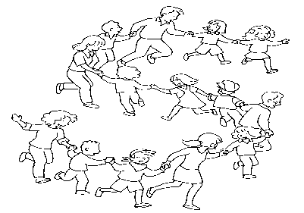
Votre enfant aura 7 ans en 2011/2012 :
C’est l’Année de Graines de Parole.
5 temps forts dans l’année. A vivre Parents et Enfants
Paroisse Saint-Benoît en Morinie
Inscriptions et réinscriptions au caté
Mercredi 31 Août 2011 de 10h30 à 11h45 pour le clocher de :
Chapelle Sainte Croix et Saint Quentin (Longuenesse) : salle derrière la chapelle.

Mercredi 7 septembre 2011 de 10h à 11h pour les clochers de : Saint Bernard (Clairmarais) :salle en face de l’église

Mercredi 7 septembre 2011 de 10h à 12h pour les clochers de Immaculée Conception (haut-pont) : salle paroissiale place de la Ghière.
Saint Martin (Saint Martin au Laert) : maison des associations rue du Rivage.
Saint Jacques (Tatinghem) : salle du catéchisme
Centre Ville : Salle Saint Denis ruelle Saint Denis-face Sous Préfecture (Saint- Omer).
Relais Sainte Catherine (Longuenesse) : au Relais allée Honoré de Balzac (+ le soir de 18h à 19h)
Leulinghem : s’adresser à Mme Clabaut. Tél. : 03.21.93.44.69
Pour tous renseignements :
Janine Delafosse : 03.21.98.53.47/06.82.10.22.24 Dominique Bailly : 03.21.93.83.71

Pour les enfants de 8 à 10 ans :
Ils se retrouvent chaque semaine en équipe de 7/8 enfants.
Pour cheminer avec Jésus et découvrir ce qui fait vivre les Chrétiens.
Pour les enfants en établissement spécialisé, IME, CLIS etc.…
Une catéchèse leur est proposée.

Les enfants non baptisés
peuvent s’inscrire au caté et s’ils le souhaitent se préparer au baptême.
Lors des inscriptions, vous pourrez poser toutes vos questions. Des rencontres de parents auront lieu début septembre pour vous informer de la catéchèse qui sera proposée à vos enfants.

